La combustion du carbone C(s) dans le dioxygène O2(g) donne du dioxyde de carbone CO2(g).  
L’équation de la réaction s’écrit :. . . . . . . . . . + . . . . . . . . → . . . . . . . . . . . . . . .

Exemples de réactions chimiques :

La combustion du méthane : $CH_{4}\left(g\right)+. . . . . . .O_{2}\left(g\right)→CO_{2}\left(g\right)+2H_{2}O\left(l\right)$

Action d’un acide sur le calcaire : ${CaCO}_{3}\left(s\right)+. . . . H^{\text{+}}\left(aq\right)→H_{2}O\left(l\right)+{CO}_{2}\left(g\right)+{Ca}^{2\text{+}}\left(aq\right)$

Corrosion d’un métal par un acide : $Fe\left(s\right)+. . . . .H^{\text{+}}\left(aq\right)→{Fe}^{2\text{+}}\left(aq\right)+H_{2}\left(g\right)$

On verse de l’acide chlorhydrique sur un clou en fer. On observe un dégagement gazeux et le clou est plus petit en fin de réaction. Le réactif limitant est

Voici une situation permettant de comprendre la démarche. Un enfant prépare de petits sachets de cadeaux pour remercier ses amis d’être venu à son anniversaire. Dans chaque sachet il y a : 2 autocollants, 5 bonbons, 1 petit jouet et 3 chewing-gums.

L’enfant a 22 autocollants, 40 bonbons, 10 jouets et 27 chewing-gums. Combien d’amis peut-il inviter ?

Pour la transformation $Fe\left(s\right)+2H^{\text{+}}\left(aq\right)→{Fe}^{2\text{+}}\left(aq\right)+H_{2}\left(g\right)$ quel est le réactif limitant si :

On fait réagir 7,0 mol de Fe(s) avec 7,0 mol de H+(aq) ?

On fait réagir 2,0 mol de Fe(s) avec 5,0 mol de H+(aq) ?

**Une autre méthode :** On fait réagir 3,0 mol de CH4(g) avec 5,0 mol de O2(g),

L’équation de réaction est : ${CH}_{4}\left(g\right)+2O_{2}\left(g\right)→{CO}_{2}\left(g\right)+2H_{2}O\left(l\right)$

D’après les coefficients de l’équation, pour consommer 1,0 mole de CH4(g) il faut . . . . moles de O2(g).donc pour 3,0 mol de CH4(g) il faudrait . . . . . mol de O2(g). Comme il n’y a que 5,0 mol de O2(g) il va rester du CH4(g)qui est donc le réactif . . . . . . . . . . . .

1. Écrire une équation de réaction
2. On verse quelques gouttes d’hydroxyde de sodium (Na+(aq)+HO-(aq)) dans solution de chlorure de fer (Fe3+(aq)+3 Cl– (aq)), il se forme un précipité d’hydroxyde de fer Fe(OH)3(s).

1. Quels sont les ions spectateurs ?  
 2. Écrire l’équation de cette réaction sans les ions spectateurs, puis l’équilibrer.

1. Un clou en aluminium est attaqué par l’acide chlorhydrique (H+(aq)+ Cl-(aq)), il se forme du dihydrogène H2(g)et des ions Al3+(aq).

1. Quels sont les ions spectateurs ?

2. Écrire l’équation de cette réaction sans les ions spectateurs, puis l’équilibrer.

3. Il reste de l’aluminium en fin de réaction, quel est le réactif limitant ?

1. On brûle de l’éthane C2H6(g) dans du dioxygène O2(g), il se forme de l’eau H2O(l) et du dioxyde de carbone CO2(g).

Écrire l’équation de la réaction puis l’équilibrer.

1. L’aluminium Al(s) se recouvre d’une fine couche d’oxyde appelée alumine Al2O3(s)sous l’effet du dioxygène de l’air. Écrire l’équation de la réaction puis l’équilibrer.
2. Équilibrer une équation de réaction

C3H8 + O2  CO2 + H2O

Zn + H+  Zn2+ + H2

NO + O2  NO2

Al + Hg2+  Al3+ + Hg

Al + H2O  H2 + Al2O3

HCl + O2  H2O + Cl2

1. Expérience réalisée par Lavoisier en 1776

[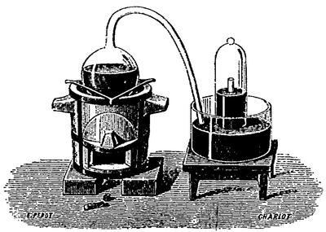](https://fr.wikisource.org/wiki/Fichier:Leçons_élémentaires_de_chimie,_1897_-_Fig._22.png)**1ère expérience :** Pendant douze jours et douze nuits consécutifs, Lavoisier fit chauffer du mercure dans un ballon dont le col recourbé se terminait en haut d’une cloche retournée sur une cuve à mercure (voir dessin). Le deuxième jour, Lavoisier vit la surface du mercure se recouvrir de parcelles rougeâtres qui augmentèrent pendant cinq jours, et le niveau s’élever dans la cloche. Il continua de chauffer jusqu’au douzième jour ; aucune modification ne se produisant plus dans l’appareil, il le laissa refroidir. Le gaz restant dans le ballon et la cloche éteignait une bougie allumée ; il n’entretenait pas la respiration : de petits animaux plongés dans ce gaz y mouraient. Il lui donna le nom d’azote (a, sans ; zoos, vie).

**2ème expérience :** Il mit les pellicules rouges dans une cornue (récipient) très petite pour laisser au-dessus d’elles le moins d’air possible. Il chauffa, il recueillit de l’oxygène sur la cuve à mercure et retrouva du mercure dans la cornue ; les pellicules étaient donc une combinaison de mercure et d’oxygène, on appelle cette combinaison oxyde de mercure.

1. Identifier sur le dessin le ballon et la cloche.
2. Pour quelle raison le volume de gaz dans la cloche a-t-il diminué ?
3. Expliquer pourquoi le gaz recueilli à la fin de la première expérience ne permet plus la combustion.
4. Indiquer les réactifs ainsi que les produits de la transformation réalisée par Lavoisier dans la 1ère expérience.
5. Écrire l’équation de la transformation chimique de la première expérience. La formule chimique de l’oxyde de mercure est HgO.
6. Écrire l’équation de la transformation chimique de la deuxième expérience.

**NB :** Lavoisier fit passer dans une même cloche l’azote restant de la première expérience et l’oxygène recueilli dans la deuxième ; il obtint un mélange qui avait toutes les propriétés de l’air atmosphérique. Il avait ainsi établi par analyse et par synthèse que l’air est un mélange d’oxygène et d’azote.

1. Identifier un réactif limitant.
2. On mélange une solution de peroxyde d’hydrogène (eau oxygénée) incolore avec une solution de permanganate de potassium de couleur violette. On observe une effervescence (formation de bulles de gaz) et une décoloration du mélange.
3. Le gaz observé ravive la flamme d’une allumette incandescente, quel est son nom ? S’agit-il d’un réactif ou d’un produit ?
4. Dans cette expérience quel est le réactif limitant ? (Argumentez)
5. On verse de l’acide nitrique (incolore) concentré sur un morceau de cuivre. On observe une vive réaction et l’apparition d’un gaz orangé (dioxyde d’azote) ainsi qu’une coloration bleue due à la présence d’ions cuivre. En fin de réaction il n’y a plus de cuivre.
   1. Dans cette expérience qui sont les réactifs ? Qui sont les produits ?
   2. Quelle espèce est le réactif limitant ? (Argumentez)
6. Stœchiométrie et réactif limitant.

a) On réalise la combustion du méthane CH4(g) dans le dioxygène O2(g) selon :

${CH}_{4}\left(g\right)+2O_{2}\left(g\right)→{CO}_{2}\left(g\right)+2H_{2}O\left(l\right)$

Déterminer le réactif limitant si les quantités de matières mises en présence sont :

1. n(CH4) = 3,2 mol et n(O2) = 5,1 mol

2. n(CH4) = 2,7 mol et n(O2) = 6,2 mol

3. n(CH4) = 1,7 mol et n(O2) = 3,4 mol

b) On mélange de la poudre d'aluminium Al(s) avec de la poudre de soufre S(s).   
L'équation de la transformation est $2Al\left(s\right)+3S\left(s\right)→{Al}_{2}S_{3}$  
Déterminer le réactif limitant si les quantités de matières mises en présence sont :

1. n(Al) = 1,0 mol et n(S) = 2,0 mol

2. n(Al) = 1,0 mol et n(S) = 1,3 mol

1. Couleur d’un mélange réactionnel.

La solution de sulfate de cuivre Cu2+(aq)+SO42– (aq) a une couleur bleue due aux ions cuivre. La solution d’hydroxyde de sodium Na+(aq) + HO – (aq) (ou soude) est incolore. Lorsque l’on mélange ces deux solutions il se forme un précipité d’hydroxyde de cuivre Cu(OH)2(s).

1. Écrire l’équation de la transformation chimique.
2. Des élèves réalisent cette transformation en TP puis filtrent la solution. Certains groupes ont un mélange de couleur bleue pâle et d’autre ont une solution totalement transparente. Expliquer pourquoi.
3. Quelle sera la couleur de la solution obtenue après filtration si on utilise :
   * n(Cu2+(aq)) = 2,3×10 – 3 mol et n(HO – ) = 7,2×10 – 3 mol
   * n(Cu2+(aq)) = 4,5×10 – 3 mol et n(HO – ) = 1,7×10 – 3 mol
4. Synthèse de l’acétate d’isoamyle

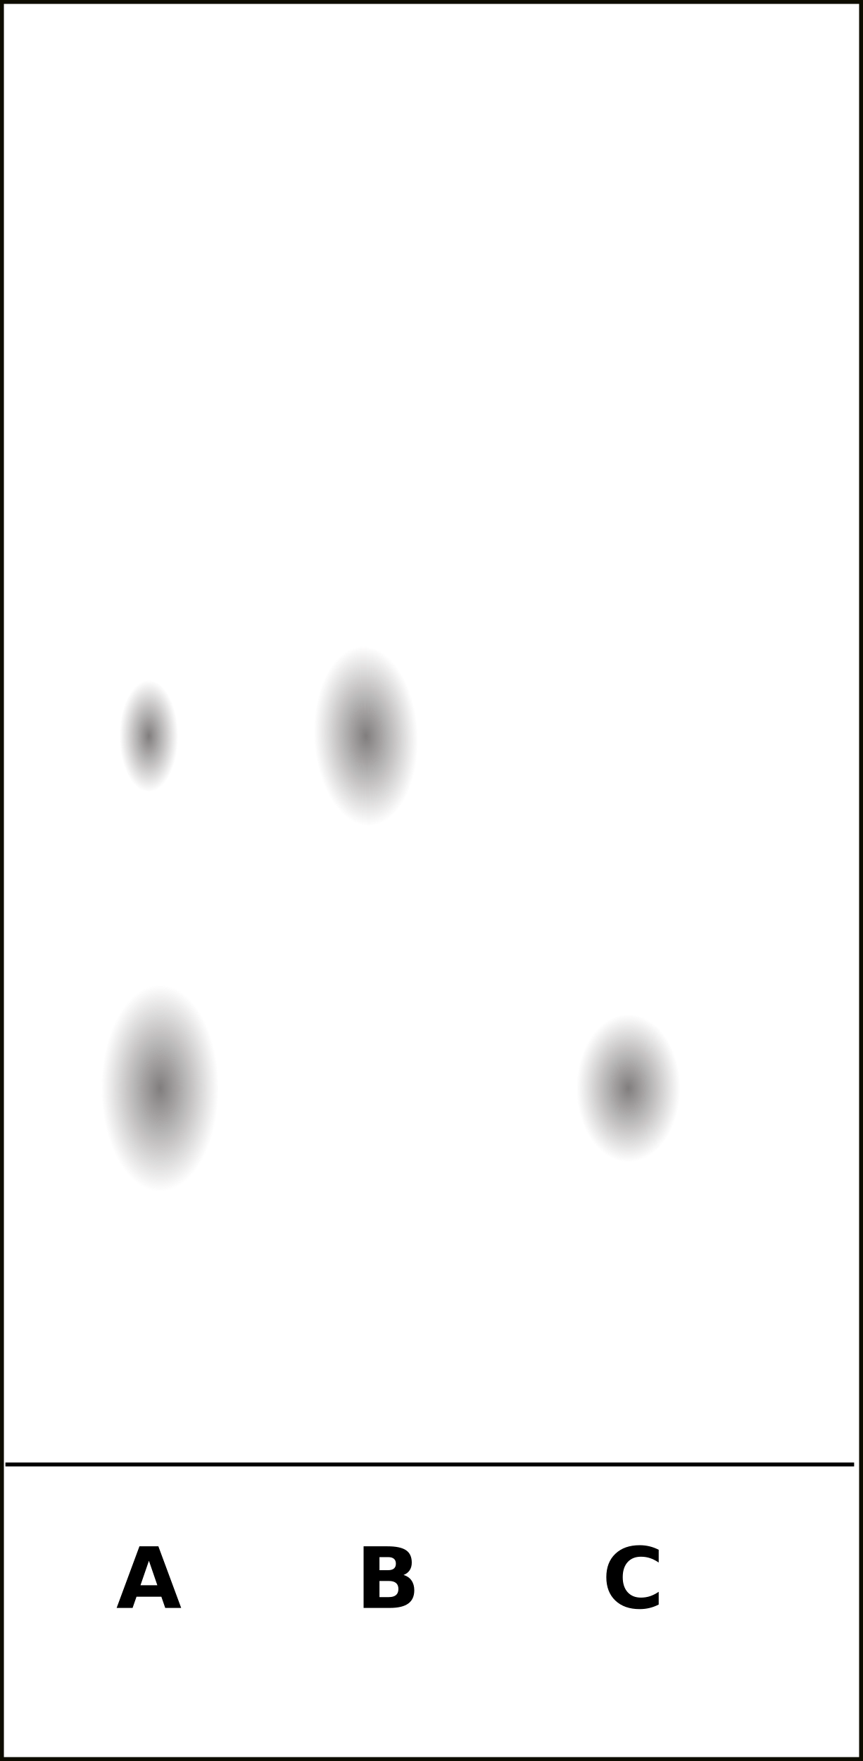L’acétate d’isoamyle (C7H14O2) est le principal composant de l’arôme de banane. On l’obtient par synthèse en faisant réagir l’acide éthanoïque (C2H4O2 ) et l’alcool isoamylique (C5H12O), que l’on chauffe à reflux durant plusieurs minutes. De l’eau (H2O) est également produite au cours de cette réaction.

a) Écrire l’équation de la transformation.

b) Réaliser le schéma légendé du montage à reflux.

c) Pour cette synthèse on a utilisé n=0,26 mol d’acide éthanoïque et n= 0,18 mol d’alcool isoamylique. Déterminer le réactif limitant.

En fin de réaction on analyse le mélange réactionnel par chromatographie.   
Pour cela on dépose les espèces suivantes sur une plaque à chromatographie :  
 A. mélange réactionnel  
 B. acétate d’isoamyle pur du commerce  
 C. alcool isoamylique

Après élution, le chromatogramme est représenté ci-contre :

d) A-t-on bien synthétisé de l’acétate d’isoamyle ? Est-il pur ?